«Они сражались за Родину»
«Они сражались за Родину!» - под таким девизом прошёл урок Мужества в нашем классе в канун празднования 67 годовщины Великой победы над фашистскими захватчиками. Ребята серьёзно готовились к этому уроку. Многие рассказали о военных подвигах своих прадедушек и прабабушек, показали фотографии. Мы узнали о нелёгком труде в тылу, страшных испытаниях в плену, героических сражениях на полях битвы. Учащиеся с гордостью сообщали о званиях и наградах своих родственников. Вспомнили о нашем земляке генерале Ватутине. Его сестра когда - то жила в нашем городе по соседству с родителями Горьковской Александры, учащейся нашего класса. Папа Александры, когда ещё учился в школе, часто бегал в гости к родственникам генерала и слушал интересные рассказы о детских годах и военной службе Николая Фёдоровича. Затем ребята прочитали стихи о войне, в которых звучали нотки переживания за тех кому не пришлось увидеть жизнь после войны, кто не жалея себя остался на век в памяти благодарных потомков. Всех, кто погиб, почтили память минутой молчания.
Продолжение урока прошло у памятника Скорбящей матери. Ребята возложили цветы в знак благодарности за подвиг героев. С интересом читали фамилии солдат, высеченных на мраморной плите. Прочитав строки из стихотворения так же высеченных на плите: «Куда б ни шёл, ни ехал ты, Но здесь остановись. Могиле этой дорогой всем сердцем поклонись…» - дети поклонились, принимая эти строки всем сердцем.
В заключении урока прошли по аллее Героев, внимательно всматриваясь в бронзовые лица героев. Вернувшись в класс, обменялись впечатлениями об увиденном и услышанном, и решили, что 9 мая, когда увидят на улицах нашего города ветерана войны, то обязательно поздравят его и поблагодарят за победу, ведь их, очевидцев и участников войны, осталось так мало!
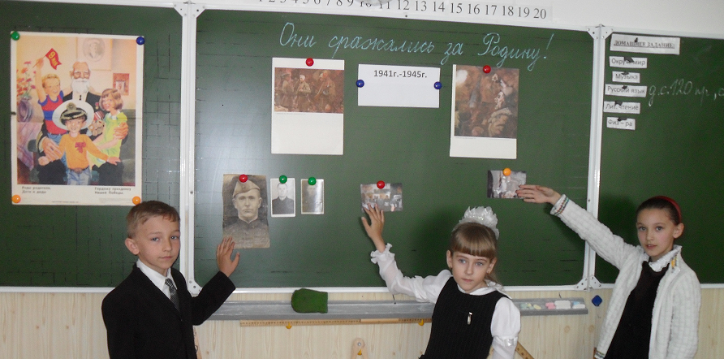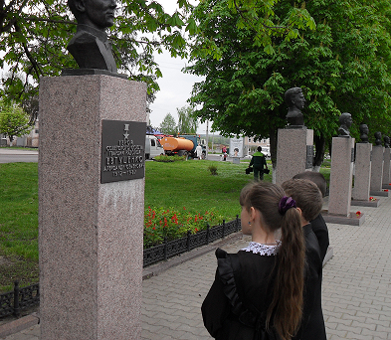
Сурин С., Духина А., Остапенко Д. рассказывают Посещение Аллеи Героев
о своих родственника, воевавших на фронте

